# PORTAFOLIO DE EVIDENCIAS: MATERIA: DISEÑO DE EXPERIMENTOS AMBIENTALES. INGENIERÍA AMBIENTAL

DOCENTE: FRANCISCO JOSÉ GÓMEZ MARÍN

INGENIERÍA AMBIENTAL. SEMESTRE AGOSTO- DICIEMBRE 2024

ESTUDIANTE: YAIRA GUADALUPE DIEZ COMI. 306-A

# Tarea 1: U1. REGRESIÓN LINEAL. EJERCICIO PRÁCTICO CON SOFTWARE

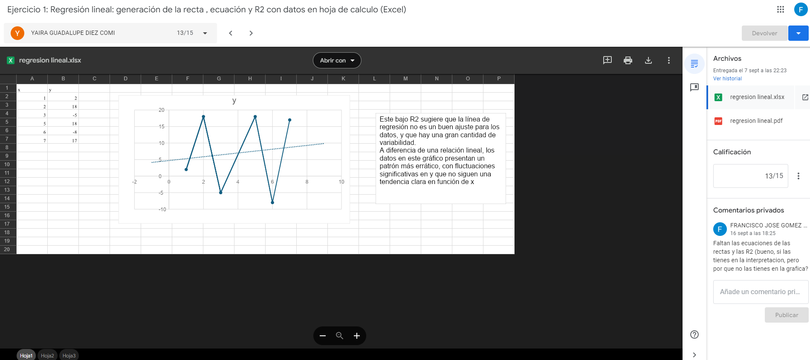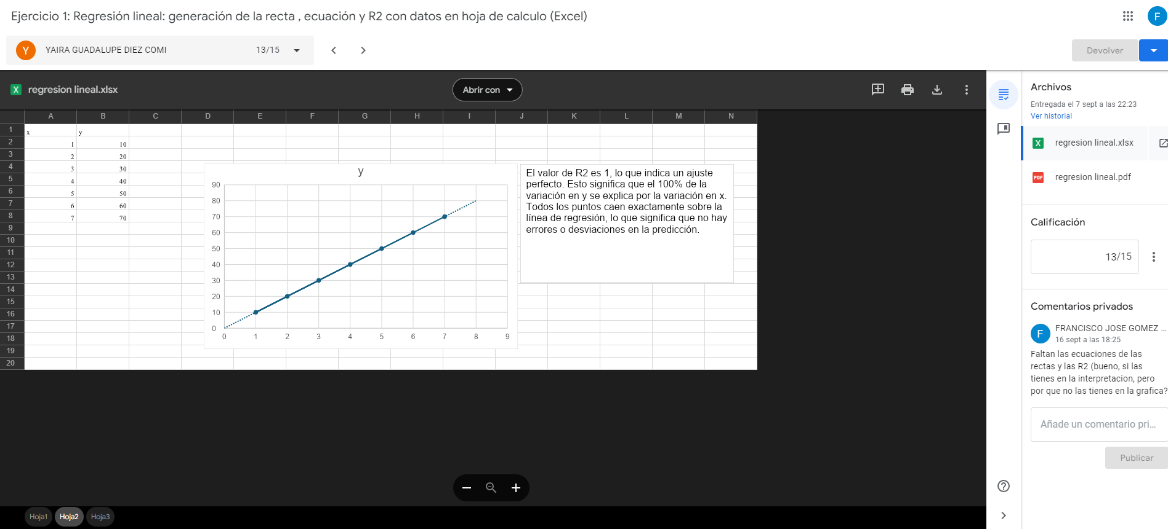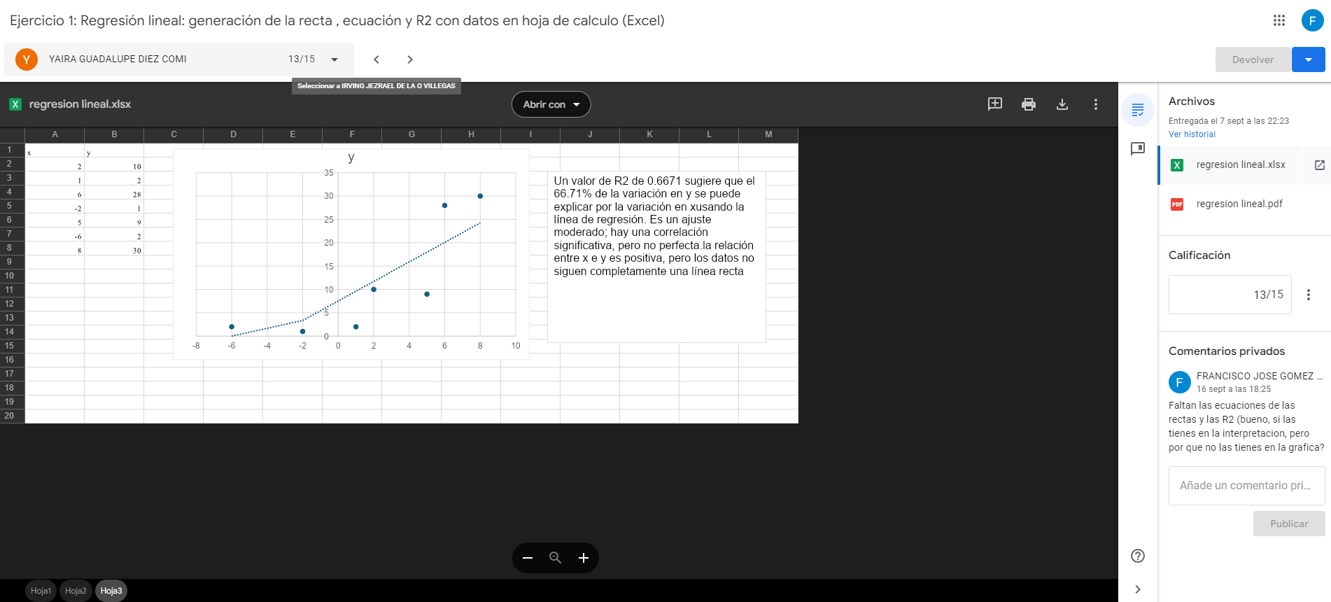

**LISTA DE COTEJO PARA REPORTE DE EJERCICIOS PRÁCTICOS**

|  |  |  |  |
| --- | --- | --- | --- |
| **DATOS GENERALES** | | | |
| Nombre del(a) alumno(a): YAIRA GUADALUPE DIEZ COMI | | | |
| GRUPO: | 306-A | CARRERA: | Ingeniería Ambiental |

|  |  |  |  |  |  |  |
| --- | --- | --- | --- | --- | --- | --- |
| INSTITUTO TECNOLÓGICO SUPERIOR DE SAN ANDRÉS TUXTLA | | | | NOMBRE DEL CURSO: Diseño de Experimentos Ambientales | | |
| NOMBRE DEL DOCENTE: Biol. Francisco José Gómez Marín | | | | FIRMA DEL DOCENTE | | |
| DATOS GENERALES DEL PROCESO DE EVALUACIÓN | | | | | | |
| PRODUCTO:  Uso de Excel y Software en pruebas estadísticas. Regresión lineal | | FECHA: 07/09/24 | | | PERIODO ESCOLAR: ago – dic 2024 | |
| INSTRUCCIONES DE APLICACIÓN | | | | | | |
| Revisar las actividades que se solicitan y marque con una X en los apartados “SI” cuando la evidencia se cumple; en caso contrario marque “NO”. En la columna “OBSERVACIONES” escriba indicaciones que puedan ayudar al alumno a saber cuáles son las condiciones no cumplidas, si fuese necesario. | | | | | | |
| **VALOR DEL REACTIVO** | **CARACTERÍSTICA A CUMPLIR (REACTIVO)** | | **CUMPLE** | | | **OBSERVACIONES** |
| **SI** | **NO** | |
| **5%** | Presentación El trabajo cumple con los requisitos de:   1. Buena presentación, homogeneidad de estilos y formatos (arial 12, títulos) | | 5 |  | | Ok |
| **5%** | **b**. No tiene faltas de ortografía | | 5 |  | | Ok |
| **10%** | **e**. Maneja el lenguaje técnico apropiado | | 8 |  | | Aun falta mejor manejo y aplicación de términos y conceptos |
| **10%** | **Introducción y Objetivo**: La introducción y el objetivo dan una idea clara del contenido del trabajo, motivando al lector a continuar con su lectura y revisión | | 8 |  | | Demasiado escueta, faltan algunos objetivos |
| **45%** | **Desarrollo**: Sigue una metodología y sustenta todos los pasos que se realizaron al aplicar los conocimientos obtenidos, es analítico y bien ordenado. | | 40 |  | | Falló en aplicar la metodología en algunos puntos del procedimiento |
| **10%** | **Resultados**: Cumplió totalmente con el objetivo esperado, tiene aplicaciones concretas | | 8 |  | | Faltaron algunos cálculos y resultados |
| **10%** | **Conclusiones**: Las conclusiones son claras y acordes con el objetivo esperado. | | 7 |  | | Falta hilar bien la conclusión |
| **5%** | **Responsabilidad**: Entregó el reporte en la fecha y hora señalada. | | 5 |  | |  |
| **100%** | **CALIFICACIÓN** | | 86 equivale a 13/15 | | | |

# Tarea 2: U1. REGRESIÓN LINEAL. Resolución de problemario de regresión lineal mediante uso de Excel y Software de estadística.

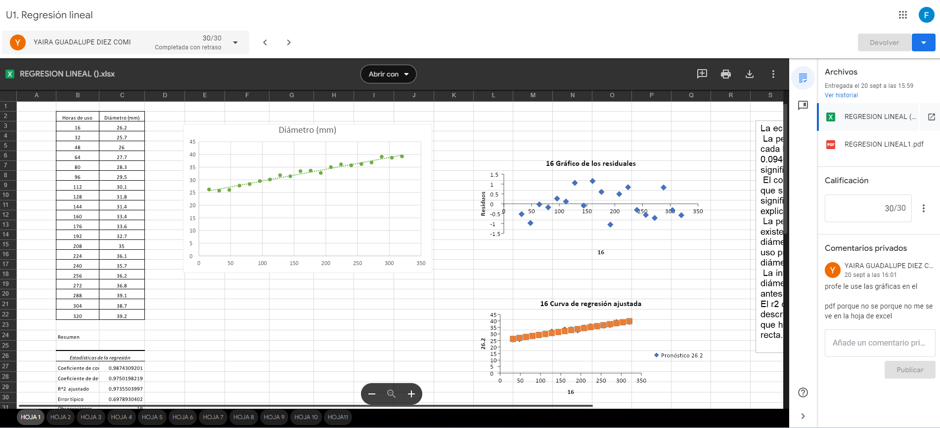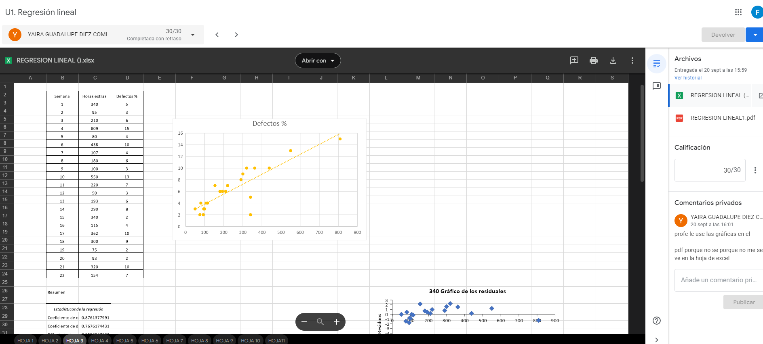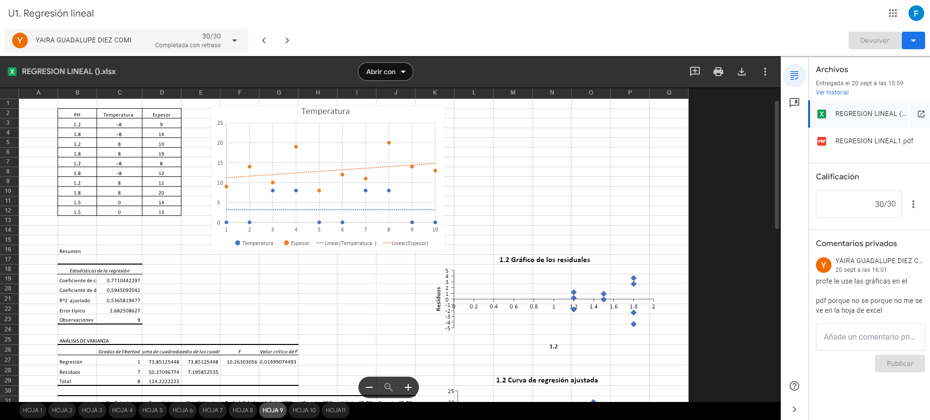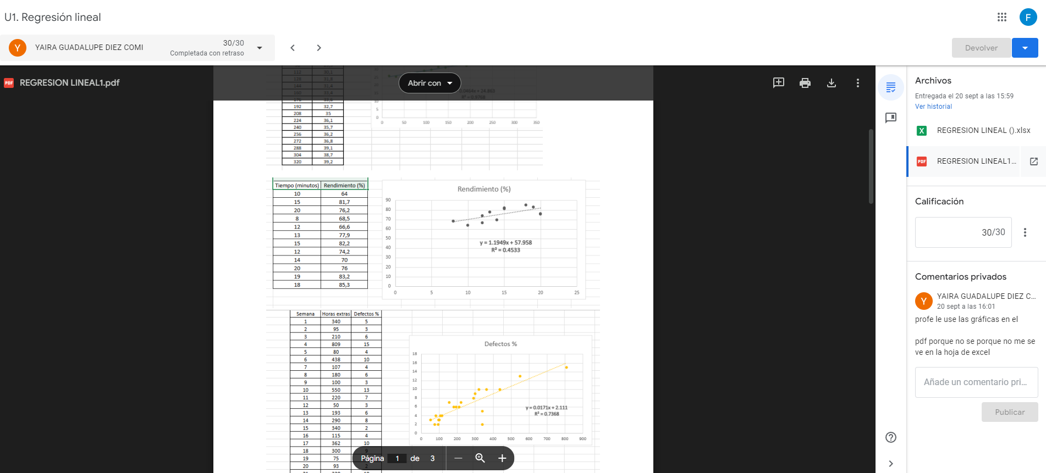

**LISTA DE COTEJO PARA REPORTE DE EJERCICIOS PRÁCTICOS**

|  |  |  |  |
| --- | --- | --- | --- |
| **DATOS GENERALES** | | | |
| Nombre del(a) alumno(a): YAIRA GUADALUPE DIEZ COMI | | | |
| GRUPO: | 306-A | CARRERA: | Ingeniería Ambiental |

|  |  |  |  |  |  |  |
| --- | --- | --- | --- | --- | --- | --- |
| INSTITUTO TECNOLÓGICO SUPERIOR DE SAN ANDRÉS TUXTLA | | | | NOMBRE DEL CURSO: Diseño de Experimentos Ambientales | | |
| NOMBRE DEL DOCENTE: Biol. Francisco José Gómez Marín | | | | FIRMA DEL DOCENTE | | |
| DATOS GENERALES DEL PROCESO DE EVALUACIÓN | | | | | | |
| PRODUCTO:  Resolución de problemario de regresión lineal mediante uso de Excel y Software de estadística. | | FECHA: 20/09/24 | | | PERIODO ESCOLAR: ago – dic 2024 | |
| INSTRUCCIONES DE APLICACIÓN | | | | | | |
| Revisar las actividades que se solicitan y marque con una X en los apartados “SI” cuando la evidencia se cumple; en caso contrario marque “NO”. En la columna “OBSERVACIONES” escriba indicaciones que puedan ayudar al alumno a saber cuáles son las condiciones no cumplidas, si fuese necesario. | | | | | | |
| **VALOR DEL REACTIVO** | **CARACTERÍSTICA A CUMPLIR (REACTIVO)** | | **CUMPLE** | | | **OBSERVACIONES** |
| **SI** | **NO** | |
| **5%** | Presentación El trabajo cumple con los requisitos de:   1. Buena presentación, homogeneidad de estilos y formatos (arial 12, títulos) | | 5 |  | | correcto |
| **5%** | **b**. No tiene faltas de ortografía | | 5 |  | | correcto |
| **10%** | **e**. Maneja el lenguaje técnico apropiado | | 10 |  | | correcto |
| **10%** | **Introducción y Objetivo**: La introducción y el objetivo dan una idea clara del contenido del trabajo, motivando al lector a continuar con su lectura y revisión | | 10 |  | | correcto |
| **45%** | **Desarrollo**: Sigue una metodología y sustenta todos los pasos que se realizaron al aplicar los conocimientos obtenidos, es analítico y bien ordenado. | | 45 |  | | correcto |
| **10%** | **Resultados**: Cumplió totalmente con el objetivo esperado, tiene aplicaciones concretas | | 10 |  | | correcto |
| **10%** | **Conclusiones**: Las conclusiones son claras y acordes con el objetivo esperado. | | 10 |  | | correcto |
| **5%** | **Responsabilidad**: Entregó el reporte en la fecha y hora señalada. | | 5 |  | | correcto |
| **100%** | **CALIFICACIÓN** | | 100 equivale a 30/30 | | | |

# Examen de la Unidad 1 de Yaira Guadalupe Diez Comi. 306ª

Calificación: 45/50

